# ลบหลักธรรมาภิบาล

## เข้าหน้าจอ หลักธรรมาภิบาล

## ลบหลักธรรมาภิบาล

* จากข้อ 1 กดลบหลักธรรมาภิบาล จากนั้นกดยืนยันเพื่อลบ

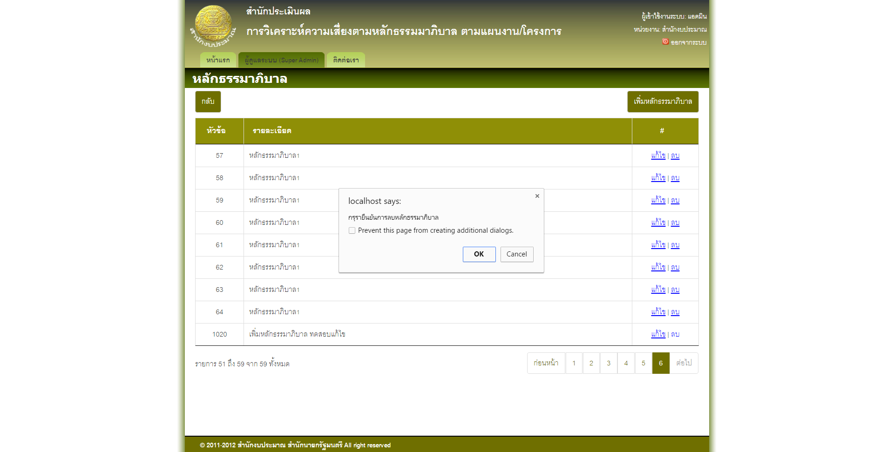

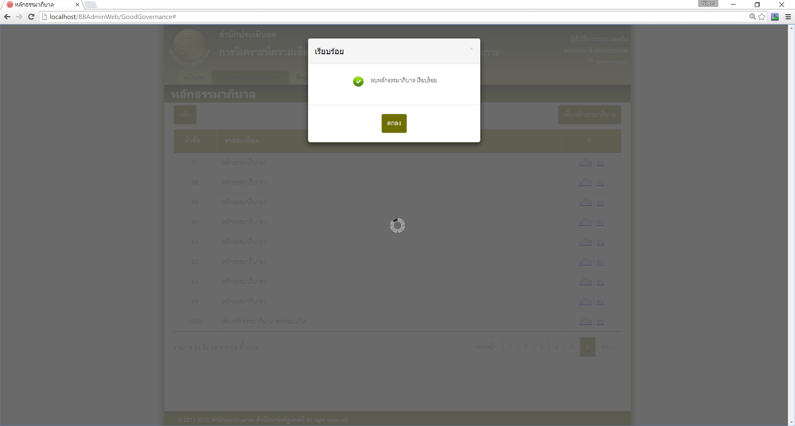

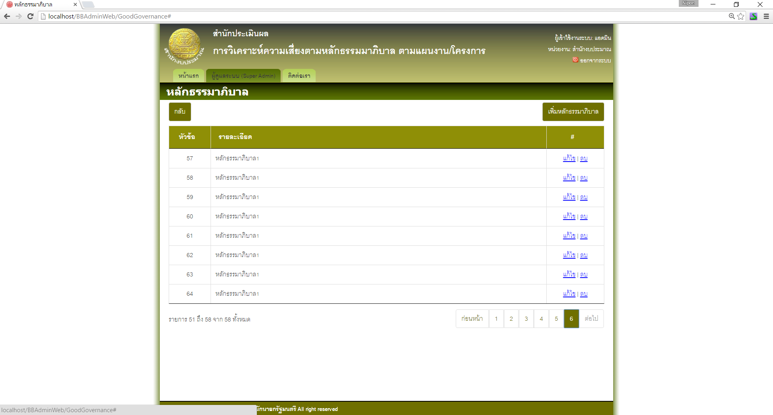

เมื่อลบไขหลักธรรมาภิบาลแล้วจะมีผลใช้งานทันที และจะลบออกจากฐานข้อมูลด้วย